**«Здоровьесберегающие технологии на занятиях»**

**Преподаватель ГБПОУ «Ейский медицинский колледж»**

**г. Ейск, Краснодарский край**

**Здоровьесберегающая технология -** это условия обучения студента (отсутствие стресса, адекватность требований, адекватность методик обучения и воспитания); рациональная организация учебного процесса; соответствие учебной и физической нагрузки возрастным возможностям; необходимый, достаточный и рационально организованный двигательный режим.

Одной из ведущих идей профилактической работы в молодежной среде является идея развития самостоятельной, активной личности, способной чувствовать себя комфортно в обществе. Формирование здорового образа жизни студентов невозможно без создания надежной системы укрепления здоровья и профилактики заболеваний.

На лекционных и семинарских занятиях лучше всего использовать упражнения:

1. Простейшееупражнениедля глаз: 1)вертикальные движения глаз вверх-вниз; 2) горизонтальные движения вправо-влево; 3)вращение глазами по часовой стрелке и против; 4) закрыть глаза и представить по очереди цвета радуги как можно отчетливее; 5) на доске до начала урока начертить какую-либо кривую и предложить «нарисовать» эти фигуры несколько раз в одном, а затем в другом направлении. 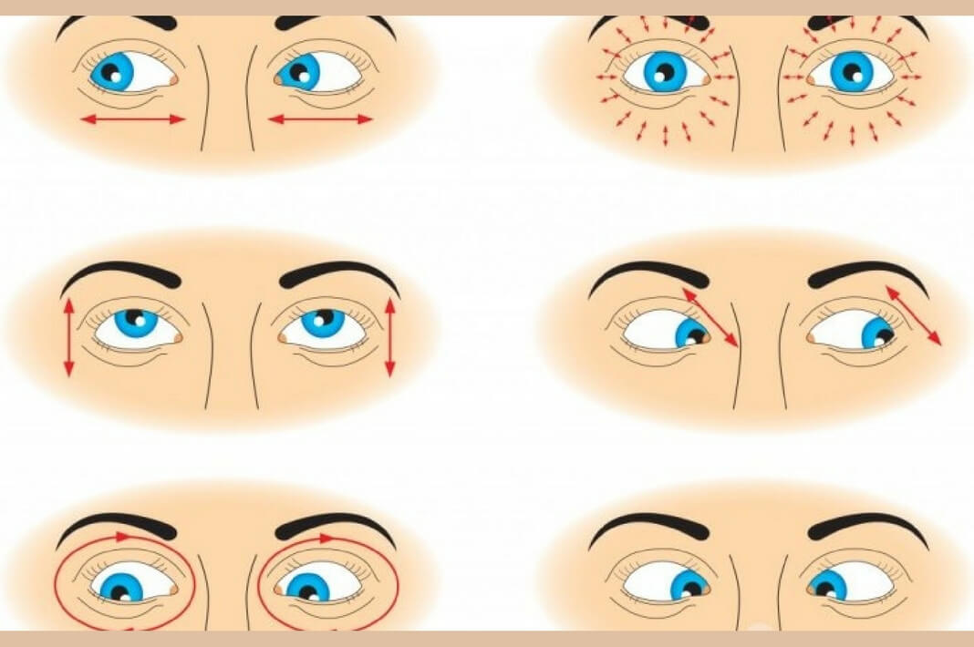

2. Упражнения на релаксацию:

Студенты поднимают руки в стороны и слегка наклоняются вперед. По команде снимают напряжение в спине, шее, плечах. Корпус, голова и руки падают вниз, колени слегка подгибаются. Затем студенты выпрямляются, последовательно разгибаясь в тазобедренном, поясничном и плечевом поясе, и принимают исходное положение. Упражнение повторяется.

3. Упражнение для формирования правильной осанки:

Вращение головой вправо и влево. Одна прямая рука вверх, другая вниз, рывком менять руки. Приседания, хлопки в ладоши над головой. Ходьба на месте, высоко поднимая ноги.

4. Дыхательная и звуковая гимнастика (для профилактики заболеваний верхних дыхательных путей)

- Погладить нос (боковые его части) от кончика к переносице – вдох. Вдох левой ноздрей, правая ноздря закрыта, выдох правой (при этом закрыта левая). На выдохе постучать по ноздрям 5 раз.

- Сделать 8-10 вдохов и выдохов через левую и правую ноздри, по очереди закрывая отдыхающую ноздрю указательным пальцем.

- Сделать вдох носом. На выдохе протяжно тянуть звуки «м-м-м-м», одновременно постукивая пальцем по крыльям носа.

- Несколько раз зевнуть и потянуться. Зевание стимулирует деятельность головного мозга, а также снимает стрессовое состояние.

 5.ОРУ(Общеразвивающие упражнения)

1- руки в стороны, 2- руки вверх, 3- руки в стороны, 4- И.п. 2.  И.п.- стойка, ноги вместе руки в замок перед грудью. 1- выпрямить руки вперед,2- И.п.3 – выпрямить руки вверх, 4 – И.п.

3.  И.п.- правая рука вверху, левая внизу. 1,2- отведение прямых рук назад, со сменой положения, 3,4 – то же левая вверху.

4.  И.п.- стойка, ноги вместе, руки к плечам. 1-4  - разноименные круговые

вращения руками в одну сторону, 5-8 – разноименные круговые вращения руками в другую сторону.

5.   И.п.- стойка, ноги врозь, руки перед грудью в замок.  1,2 –повороты туловища вправо,

3,4 – повороты туловища влево.

6.   И.п.- стойка, ноги врозь, руки на поясе 1,2 – наклоны вправо,  3,4 – наклоны влево.

7.   И.п.- стойка, ноги врозь, руки на поясе.  1,2,3 – наклоны вперед, 4 – И.п.

8.    И.п.- стойка, ноги врозь, руки в стороны. 1- наклон вперёд с поворотом вправо, касаясь правой рукой левой ноги.  2- И.п.  3- наклон вперёд с поворотом влево, касаясь левой рукой правой ноги.  4 – И.п.

9.    И.п.- присед на правой ноге, левая в сторону прямая.  1-3- наклон вперёд к прямой ноге,  4 – перенос центра тяжести на левую ногу.

10.   И.п.- выпад правой ногой вперёд, руки за спину, спина прямая. 1-3- пружинистые покачивания,  4 – смена положения ног прыжком.

11.И.п.-стойка, ноги врозь, руки вперёд, немного в стороны. 1- мах правой ногой  к левой ноге,  2 – И.п,   3 – мах левой ногой к правой ноге, 4 – И.П.

12.И.п.- стойка ноги врозь, руки внизу. 1,3- прыжок, хлопок над головой,  2,4 –прыжок, руки в исходное положение.

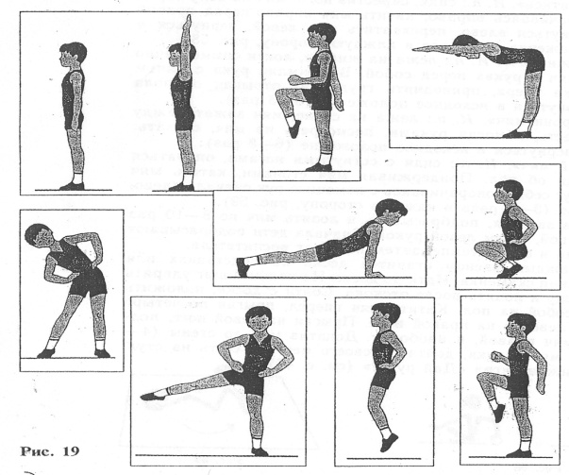 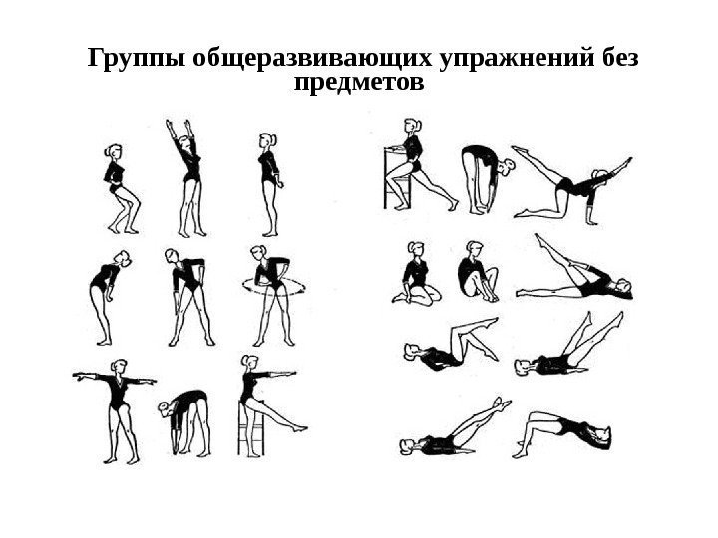

6. Физкультминутки

1. Ходьба на месте, высоко поднимая колени. 20 шагов.  
2. Исходное положение – стоя, руки в стороны, ладонями вверху. Сгибать напряженно руки к плечам, кисти сжать в кулаки, локти прижать к туловищу.12 раз.  
3. Исходное положение – стоя, руки внизу. Руки вверх, правую ногу назад на носок, прогнуться, вернуться в исходное положение. То же другой ногой. Всего 10 раз.  
4. Исходное положение – стойка ноги врозь, руки перед грудью. 1–2 – рывки согнутыми руками назад, локти не нижа уровня плеч, 3–4 – поворот туловища вправо, руки в стороны ладонями кверху, вернуться в исходное положение. То же с поворотом влево. По 4 раза в каждую сторону.  
5. Исходное положение – присед на носках, руки на коленях. Три прыжка на месте в приседе, затем выпрямиться. Повторить 5 раз.  
6. Исходное положение – стойка, руки к плечам. 1–2 – наклон вправо, руки вверх, 3–4 – исходное положение. То же в другую сторону. Всего 8 раз.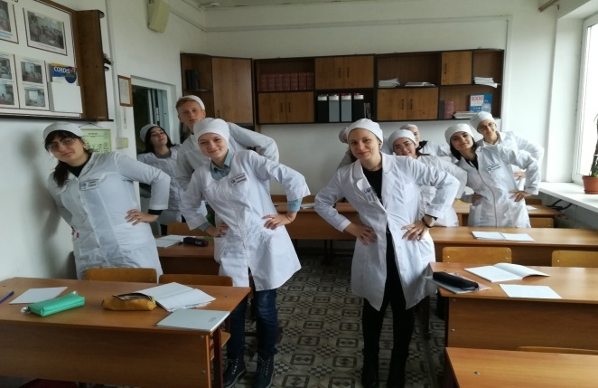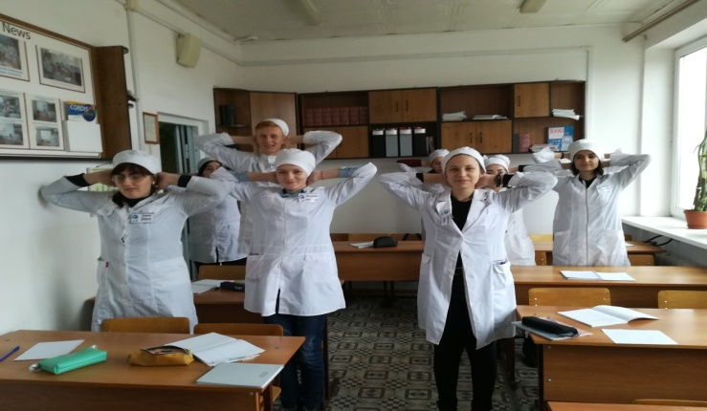

Таким образом, главная задача реализации здоровьесберегающих технологий - такая организация образовательного пространства на всех уровнях, при которой качественное обучение, развитие, воспитание учащихся не сопровождается нанесением ущерба их здоровью. Нормальное физическое развитие, функционирование органов и систем человека обеспечивает способность молодого организма сохранять устойчивость к внешним факторам, адаптироваться к меняющимся условиям внешней среды, быть стрессоустойчивым, сохранять работоспособность и приносить пользу обществу на протяжении долгих лет.

Для сохранения здоровья молодого поколения в первую очередь необходимо предупредить перегрузки студентов в учебном процессе, соблюдать санитарно-гигиенические нормы и возрастные особенности студентов, организовать оптимальные условия горячего питания, создать кабинеты психологической разгрузки.